муниципальное бюджетное дошкольное образовательное учреждение
«Центр развития ребёнка - детский сад № 282» городского округа Самара
443051, г.Самара, ул. Елизарова, 5 ~ds282sa@mail.ru~Тел.993-00-80. Факс 9544043

ДЫМКОВСКАЯ СЛОБОДА

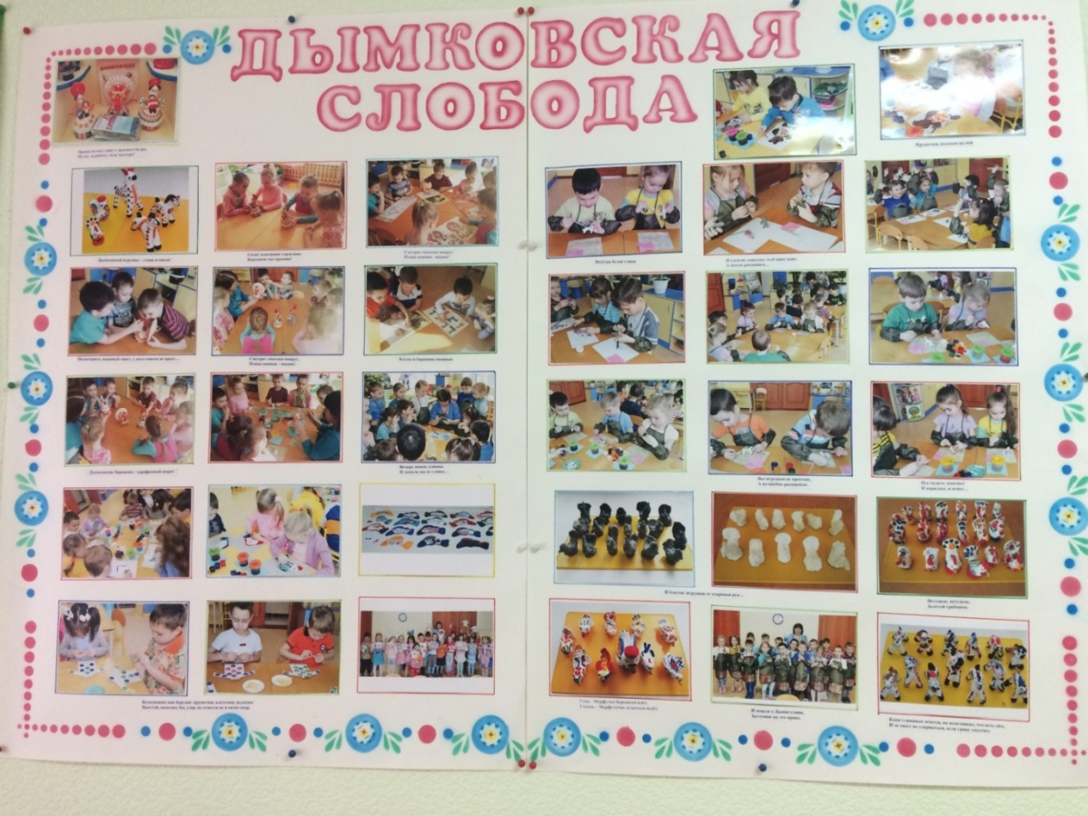

Подготовила: Бурлакова Валентина Викторовна,
воспитатель высшей категории

Самара, 2021
Актуальность
В наше время мало внимания уделяется знакомству детей с различными видами декоративно-прикладного искусства и с народными традициями. Недостаточно формируются условия приобщения детей к народному творчеству. Наше национальное русское декоративное искусство исстари славится своими традициями. Дымковская глиняная игрушка представляет блестящую художественную и педагогическую страницу в народном творчестве. Более "детскую" игрушку трудно придумать. Дымковские игрушки привлекают детей яркостью и оригинальностью. История народной игрушки начинается с глубокой древности. Она связана с творчеством народа, с народным искусством, с фольклором. Игрушка – одна из самых древнейших форм творчества, на протяжении веков она изменялась вместе со всей народной культурой, впитывая в себя её национальные особенности и своеобразие.
А как же зарождался народный промысел дымковская игрушка? Что бы мы хотели узнать об этом? Зачем нам это нужно? Чему мы хотели научиться?

Цель.
Познакомить детей с народным промыслом «Дымковская игрушка», создать условия для активного использования знаний и опыта детей в их творческой деятельности.
Задачи
Образовательные.
Обогатить предметно-развивающее пространство по данной тематике.
Изучить истоки дымковской игрушки.
Познакомить с дымковской игрушкой, с элементами дымковской росписи.
Научить превращать глину в дымковскую игрушку.
Формировать знание о характерных особенностях росписи игрушек, умение создавать узоры по собственному замыслу.
Учить видеть красоту дымковской игрушки.
Развивающие.
Развитие у детей любознательности, творческих способностей, познавательной активности, коммуникативных навыков.
Развивать умение создавать изображения по мотивам дымковской росписи.
Развивать моторику рук и тонких движений пальцев.
Развивать все компоненты связной речи, ее грамматический строй,
диалогическую речь, социальную и языковую компетентность, навыки общения.
Развивать художественный вкус в результате изготовления поделок.
Воспитательные.
Воспитывать интерес к народно-прикладному искусству.
Воспитывать уважение к работе мастеров.
Создать развивающую среду.
Создание условий:
немаловажное значение имеет создание условий для развития конструктивного мышления, творческих способностей, установления атмосферы дружбы и доверия – это наличие необходимых материалов и их свободное пользование, оформление выставок из детских работ, оборудовать место в группе «Мини – музей», подобрать литературные произведения для настольного театра.
Основные направления работы с детьми
- совместная деятельность взрослого и ребенка;
- самостоятельная деятельность детей;
- беседа;
- расширение кругозора за счет сообщения сведений различного характера (иллюстраций дымковских игрушек, иллюстраций с элементами дымковской росписи, иллюстраций поэтапной работы по созданию росписи, обследование игрушек, презентаций о работе вятских мастеров);
- рассматривание поделок, образцов, фотографий, иллюстраций;
- чтение художественной литературы, разучивание стихотворений по данной тематике, русских потешек;
- художественное творчество;
- театрализованная деятельность (обыгрывание готовых фигур по сюжетам русских народных потешек);
- игры.

Ожидаемый результат
- Устойчивый интерес у детей к народно-прикладному искусству «Дымковская игрушка».
- Знания характерных особенностей дымковской росписи.
- Умение создавать выразительные узоры на различных формах.
- Дети имеют широкое представление о вятском промысле, изготовлении дымковской игрушки.
- Создают образы по мотивам дымковской игрушки.
- Оформить выставку рисунков и поделок «Народная игрушка из Дымково».

Методы и приемы, используемые в работе:
- Словесные методы: объяснение, беседа, разъяснение, устная инструкция, художественное слово, речевые игры.
- Наглядные методы: рассматривание иллюстраций, показ с проговариванием действий, работа со схемами, базовыми формами.
- Практические: упражнения, метод познавательных (дидактических) игр, создание проблемной ситуации.
- Игровой метод.
Взаимодействие с родителями воспитанников
Для достижения положительных результатов в развитии ребёнка невозможно ограничиться только работой, проводимой в стенах детского сада. Родители — самые заинтересованные и активные участники воспитательного процесса. Любая продуктивная деятельность воспринимается родителями положительно. Дети очень гордятся своими достижениями, бережно относятся к поделкам, рассказывают родителям о том, как они их делали.
- Привлечь родителей к созданию развивающего пространства в группе по данной теме и к совместной творческой деятельности с детьми.
- Беседы с родителями о важности ознакомления с историей и искусством русского народа для всестороннего развития личности ребенка.
- Консультация «Художественно – эстетическое воспитание детей в семье».
- Посещение библиотеки.
- Презентация проекта «Дымковская слобода».
- Подбор информации о народном промысле Дымково.
- Выставка работ, выполненных по мотивам дымковской игрушки в разных техниках.

ВЫВОД
- Дети познакомились с историей создания дымковской игрушке, были созданы условия для активного использования знаний и опыта детей в их творческой деятельности.
- Данная работа группы получился ярким, познавательным, практическим и результативным. Все дети активно участвовали в проекте. Были прочитаны стихи о дымковской игрушке, изучали историю игрушки, технику росписи дымковской игрушки, развивались навыки работы с глиной, красками, готовили сообщение. Дети пополнили свой словарный запас новыми словами (гончар, ярмарка, поселенье и другие).
- Считаю, что проект достиг цели, заинтересовал детей. Игрушки, выполненные детьми, доставили им чувство радости, удовлетворения, восхищения.
- Отличительной особенностью работы является реализация идеи о нравственном и патриотическом воспитании дошкольника через художественно – творческую деятельность и игру с народной игрушкой и знакомство с народным промыслом. Организация деятельности в рамках проекта «Дымковская игрушка» предполагала взаимодействие взрослых и детей, в котором объектом исследования выступала игрушка, как самоценный объект окружающей среды, важный элемент в жизни дошкольника.

Литература:
- Гаврилова В. В. Декоративное рисование с детьми 5-7 лет: рекомендации, планирование, конспекты занятий / под ред. В. В. Гаврилова, Л. А. Артемьева. – Волгоград: Учитель, 2011. – 143с.
- Дыбина О.Б. Ребенок и окружающий мир: программа и метод. рекомендкции. – М.: Мозаика – Синтез, 2008.
- Мартынова А.Н. Потешки, считалки, небылицы. – М.: Современник, 1989.
- От рождения до школы. Примерная основная общеобразовательная программа дошкольного образования / под ред. Н. Е. Вераксы, Т. С. Комаровой, М. А. Васильевой. –М.: Мозаика – Синтез, 2010.
- Швайко Г.С. Занятия по изобразительной деятельности в детском саду: Подготовительная группа: Программа, конспекты: пособие для педагогов дошкол. Учрежд. М.: Гуманитар. изд. центр ВЛАДОС, 2008.
Приложение
